Ehrensolarpreis
Tour de Sol-Pioniere

Am 25. Juni 1985 startete die Tour de Sol – das weltweit erste Solarmobil-Rennen – am Bodensee und endete nach fünf Tagesetappen am Lac Léman. Das Ziel der Tour de Sol-Fahrt war, die Kraft der Solarenergie mit Solarfahrzeugen zu demonstrieren. Als erste und einzige Hochschule der Schweiz beteiligte sich die Ingenieurschule Biel mit Direktor Dr. Fredy Sidler und Vizedirektor René Jeanneret als technischer Leiter von Anfang an am Solarmobil-Rennen. Ein weiterer Pionier dieser Zeit war Max Horlacher, der «Vater des Leichtbaufahrzeugs». An der Tour de Sol beteiligte sich Max Horlacher jeweils mit mehreren solarbetriebenen Fahrzeugen, die sich auch sehr gut für den Alltag eignen. René Jeanneret und Max Horlacher förderten die solare Elektromobilität bereits vor 30 Jahren. Mit ihrem damaligen Einsatz legten sie den wichtigsten Grundstein im Verkehrssektor für die ökonomisch-ökologische Energiewende 2050.

Tour de Sol-Pioniere: R. Jeanneret und M. Horlacher

Die Visionäre René Jeanneret und Max Hor- lacher förderten mit vielen begeisterten angehenden Ingenieure/innen und Solar- pioniere/innen die solare Elektromobilität bereits vor 30 Jahren. Heute können Elekt- rofahrzeuge dank den Solarstromüberschüs- sen von Plus- EnergieBauten (PEB) emissi- onsfrei fahren. Ein weiterer Pluspunkt von solarbetriebenen Elektrofahrzeugen ist, dass sie fünfmal weniger Energie benötigen als ein Verbrennungsmotor und keine CO2- Emissionen verursachen. Zu dieser Einsicht müssten die fürstlich bezahlten fossil-nukle- aren ETH-Forscher nach 30 Jahren eigent- lich auch schon gelangt sein.
Die Kombination von PEB und solarbe- triebenen Elektrofahrzeugen birgt ein gigan- tisches Potential für die Energiewende. Der Energiebedarf des Gebäudesektors (125 TWh/a) und des Verkehrssektors (85 TWh/a)
betragen heute zusammen rund 200 TWh/a oder 80% des Schweizer Gesamtenergie- bedarfs von 250 TWh/a. Laut Bundesrat be- tragen die Energieverluste im Gebäudebe- reich 80% (IP 10.3873). Ähnlich hoch sind sie bei Verbrennungsmotoren.
Dank PEB und solarbetriebenen Fahr- zeugen können wir also jährlich rund 160 TWh Energieverluste ohne Komfortverluste einsparen. Die wichtigsten Fahrzeuge dazu sind Leichtbaukonstruktionen, wie die Re- sultate an der Tour de Sol und an der World Solar Challenge (1987 - 1996) zeigten.
Als Pioniere einer neuen Solarepoche verdienen Max Horlacher und René Jeanne- ret den Schweizer Ehrensolarpreis 2015.

PS: a. ISB-Dir. H. B. verbot 1984 den So- larmobilbau – R. J.: «In der Freizeit mache ich was ich will.»
Zu den Personen

René Jeanneret wurde 1931 in Naters/VS geboren. ab 1961 Prof. an der Ingenieurschule in Biel (ISB) 1977-1982 Vorsteher der Elektroabteilung an der ISB 1982-1996 Vizedirektor der ISB
1985/91/95 Teilnahme an der Tour de Sol/Alpine Solarmobil-Europameisterschaft (ASEM)
1987 Teilnahme an der World Solar Challenge (WSC) in Australien (3. trotz Unfall)
1990 «Spirit of Biel/Bienne»: Sieger an der WSC über alle Autonationen und tech. Universitäten weltweit
1993 Vizeweltmeister: 2. Platz an der WSC in Australien
1995 Weltrekord mit 148,16 km/h am
24.8.1995 in Ilanz/GR an der ASEM
1996 Spirit of Biel für Studenten (WSC)

Max Horlacher wurde 1931 im Fricktal/AG geboren. 1960 Gründung der Horlacher AG in Möhlin/AG 1964 Produziert 1’500 Strassenleuchten für
die Expo in Lausanne
1983 Entwicklung eines muskelkraftbetriebe- nen Einmannflugzeugs von 46 kg
Pionier der Leichtbauweise für Innenverkleidungen und Verschalungen für Schweizer und europäische Bahnen. Die Horlacher AG führt heute sein Sohn Boris Horla- cher; Max H. amtet als Verwaltungsratspräsident.
Kontakt

René Jeanneret, Grossackerweg 3, 3274 Merzligen/BE
Max Horlacher, Riburgpark 7, 4313 Möhlin/AG

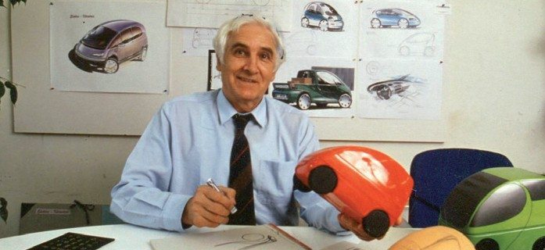
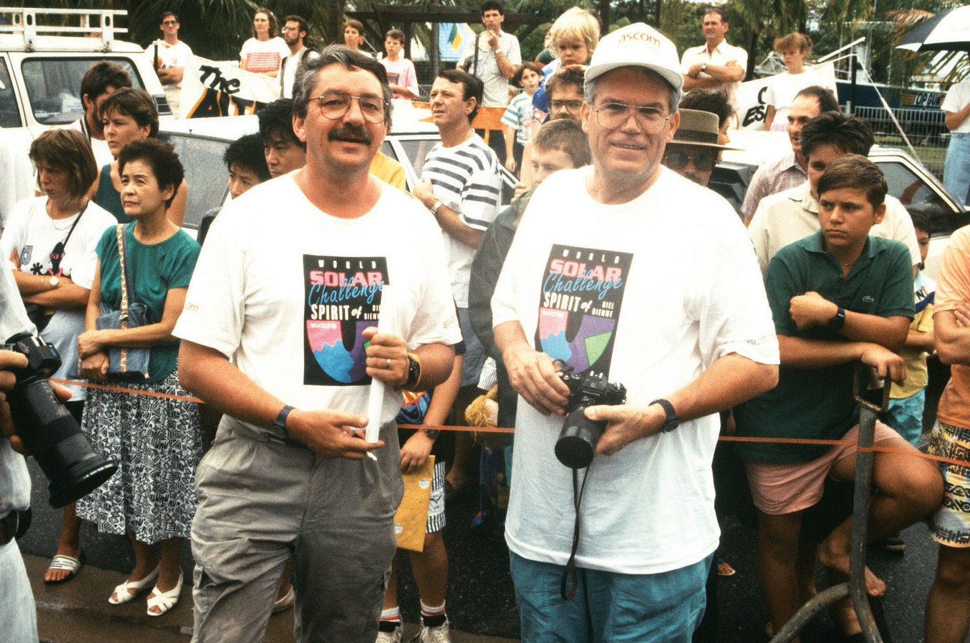2
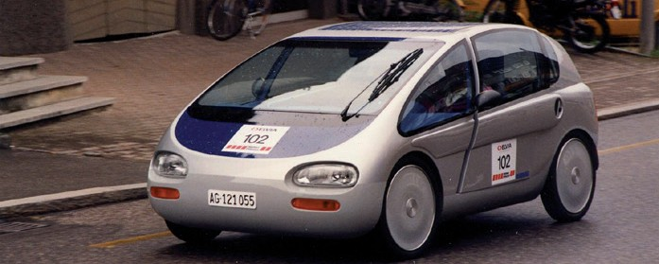
1 3

- Im Vordergrund Dr. Fredy Sidler, Direktor Ingenieurschule Biel (links), und Vizedirektor René Jeanneret (rechts) an der World Solar Challenge 1990 in Australien.
- «Leichtbau-Pionier» Max Horlacher beim Skizzieren seiner Leichtbau-Elektrofahrzeuge in Möhlin/AG.
- Das Resultat von Horlachers Skizzen und Modellen: ein elegantes, solarbetriebenes Elektromobil.

26 | Schweizer Solarpreis 2015 | Prix Solaire Suisse 2015

